DEPT DE MEDECINE GENERALE / UNIVERSITE PARIS DIDEROT
TRACE D’APPRENTISSAGE

Nom et prénom de l’étudiant auteur de la présente trace : CAILLETEAU Roman

Nom et prénom du tuteur : BIRENE Richard

Numéro du semestre du DES au cours duquel cette trace a été produite : 6

Date de réalisation de la trace: 12/06/2015

Le maître de stage du stage concerné par cette trace a-t-il évalué cette trace ? : Non

COMPETENCES VISEES PAR CETTE TRACE
- Compétence 2 : Communiquer de façon efficiente avec le patient et/ou son entourage
- Compétence 4 : Eduquer le sujet à la gestion de sa santé et de sa maladie
- Compétence 6 : Assurer la continuité des soins pour tous les sujets

Si votre tuteur estime que cette trace mérite d’être publiée sur le site en tant que trace remarquable, acceptez vous qu’elle le soit :
- Oui

Histoire clinique
Mme S, 28 ans, vient pour la première fois en consultation au cabinet, avec son compagnon. Je la vois, en fin de matinée. Je lui demande dans un premier temps ce qui l'amène et si elle a un médecin qui la suit régulièrement: "Qui est votre médecin traitant?". Elle me signale alors qu’il est en vacances et qu’elle n'a pas pu le voir. Elle est en couple, n'a pas d'enfant, et est sans emploi actuellement. Elle n'a pas d'antécédent particulier, aucun traitement au long cours. Cette patiente consulte pour des douleurs abdominales. L'interrogatoire nous apprend qu'elle présente ces douleurs depuis un an, à type de ballonnements, dont la fréquence est difficilement évaluable par la patiente: " je n'ai pas trop fait attention, mais ça fait au moins un an que j'ai ses douleurs". Elles sont augmentées depuis deux jours, suite à son retour de Nouvelle Zélande, où elle était partie pendant 1 an avec son compagnon. Ses douleurs sont sans lien avec les repas, et sans autre symptôme apparent. Lors de cette première consultation, elle m’apprend également qu'elle a arrêté la pilule depuis 3 mois et qu'elle n'a actuellement aucun moyen de contraception. Mais ses dernières règles seraient récentes.
A l'examen clinique je ne retrouve aucune anomalie particulière, notamment sur le plan abdominal: pas de trouble du transit, pas de nausée, pas de vomissements, l'abdomen est parfaitement souple, sans défense, sensible dans son ensemble, sans masse palpable. En revanche, l'examen met en évidence une poly-adénopathie cervicale essentiellement postérieure, indolore et de petite taille, sans foyer infectieux ORL. Par ailleurs, au cours de l'examen la patiente s'est mise à pleurer, exprimant une certaine anxiété, et disant simplement qu'elle a " quelques soucis " en ce moment. J’ai alors fermé la porte de la salle d'examen, le compagnon étant resté à côté dans le bureau. Je lui ai alors demandé ce qui se passait et si elle souhaitait en parler; Elle est resté très évasive et peu communicante en disant "ce n'est rien, ca va passer, ca m'arrive souvent de pleurer comme ça sans raison depuis longtemps". Je n'ai pas poursuivi d'avantage, voyant que la patiente ne souhaitait pas s’exprimer sur le sujet, d’autant plus que je la voyais pour la première fois. J’ai alors évoqué avec la patiente le diagnostic possible de colopathie fonctionnelle devant la majoration des symptômes en période d’exacerbation de stress sur un terrain anxieux ancien probable. J’ai tout de même prescrit une biologie afin d'explorer cette poly-adénopathie : NFS, CRP, ASAT/ALAT, une sérologie toxoplasmose, une sérologie VIH et CMV. Par ailleurs sur le plan thérapeutique, j’ai introduit de l'alprazolam 0,25 mg (un demi comprimé une à trois fois par jour si besoin pendant 15 jours). L'après midi même, je reçois un appel du laboratoire nous indiquant que la sérologie toxoplasmose est positive (IgM et IgG positives). Par ailleurs un test de grossesse réalisé par le laboratoire sans notre accord serait revenu positif (pas plus de précision par la standardiste). Ayant récupéré les résultats de la sérologie et non des béta HCG (ou du test de grossesse), la patiente revient au cabinet, toujours en présence de son compagnon.
Je la revois alors pour une deuxième consultation
Je l'informe que la prise de sang retrouve une sérologie toxoplasmose positive. Je l’interroge alors sur le risque qu'elle soit enceinte, en lui expliquant que la toxoplasmose est bénigne en l'absence de grossesse, mais qu'une séroconversion chez la femme enceinte est à haut risque pour l'enfant à naître.
Son compagnon intervient alors pour la première fois, en signalant "elle ne vous a pas tout dit", et en nous expliquant qu'ils étaient partit en Nouvelle Zélande pour essayer de "sauver leur couple", que " ca n'a pas fonctionné", puisqu'ils se séparent. Il nous signale également qu'elle ne peut pas être enceinte : "nous n'avons pas eu de rapport sexuels depuis 1 à 2 mois, et elle n'a pas eu de retard de règle". La patiente confirme les propos de son compagnon.
N'ayant pas eu d'informations supplémentaires sur ce test de grossesse effectué par le laboratoire, (BHCG plasmatique? dosage urinaire?) je ne lui indique pas qu'un test réalisé par le laboratoire serait positif et je lui demande d'aller effectuer un dosage des BHCG compte tenu de la sérologie toxoplasmose positive (Je l'informe que l'attitude thérapeutique et la prise en charge sont totalement différentes s’il existe une grossesse en cours ou pas). C'est alors instauré un période de "négociation", cette dernière refusant catégoriquement de faire ce test de grossesse: "je ne peux pas être enceinte, je le saurai, ca ne sert à rien de faire ce test". Après avoir réexpliqué les enjeux et les risques, je termine la consultation en lui laissant l'ordonnance de BHCG et en lui rappelant qu'il est très important d'effectuer cet examen.
Nous avons ensuite rediscuté de cette patiente avec mon maître de stage, en se demandant si elle allait retourner au laboratoire pour récupérer le résultat des BHCG, et les risques encourus si cette patiente n'est pas au courant de sa probable grossesse. La question principale que l'on s'est posé à ce moment là a été de savoir si on aurait dû parler du test de grossesse à priori positif dès cette consultation, sachant que l’on n’était pas sûr de revoir cette patiente par la suite. Avec le recul, je pense que j’aurai dû faire sortir son ami de la salle de consultation, afin d’informer la patiente tout de suite de façon claire et ainsi respecter le secret médical. La deuxième question que j'ai émise a concerné l'intérêt de prescrire une échographie pelvienne à cette patiente.
Finalement, Mme S téléphonera au cabinet le vendredi matin, avec ses résultats de BHCG. Ceux ci étaient bien positifs, à 61, ce qui correspondait à environ 2 semaines de grossesse. Mon maître de stage a alors préconisé d'effectuer un nouveau contrôle des BHCG dans une semaine. Nous lui avons fait une ordonnance pour effectuer une échographie pelvienne et nous lui avons donné l’ensemble des informations nécessaires, ainsi que les démarches à suivre en lui demandant de revenir en consultation avec tous les résultats. Nous ne reverrons jamais cette patiente en consultation, et nous n'aurons jamais les résultats de l'échographie. La patiente n’a jamais retéléphonée, malgré les messages laissés sur le répondeur.

Quels sont les points marquants de cette situation clinique ?
- Femme de 28 ans, avec syndrome anxio-dépressif
- Venant consulter pour la première fois au cabinet
- En cours de séparation avec son compagnon
- Consultation ayant eu lieu en présence de ce dernier
- Arrêt spontané de tous moyens de contraception
- Avec séroconversion toxoplasmose en cours de grossesse.
- Patiente perdue de vue par la suite

Quels sont les principaux problèmes de cette situation clinique ?
1- Prise en charge diagnostique d'une poly adénopathie cervicale : Quels diagnostics évoquer et quel est le bilan minimal nécessaire ?
2- Prise en charge d'une séroconversion toxoplasmose au cours d'une grossesse et mesures de prévention : Comment confirmer une séroconversion et quelles mesures thérapeutiques mettre en place ? Quelle est la fréquence des séroconversions en France aujourd’hui ?
3-Gestion de l'anxiété et du patient en larme au cabinet : quelle attitude adopter ? Comment suspecter et éviter une évolution vers un état d’anxiété généralisé ? Pouvions-nous parler d’anxiété généralisée chez cette patiente ?
4- Orientation diagnostique devant des douleurs abdominales chroniques de la femme jeune et prise en charge de la colopathie fonctionnelle au cabinet.
5- Education des patients sur les moyens de contraception et les pratiques sexuelles à risque.
6-gestion d'une situation complexe, nécessitant un suivi rapproché lorsque nous ne sommes pas le médecin traitant du patient. Quelle est la responsabilité du médecin lorsque le patient est perdu de vu? Et quelles mesures pouvons-nous mettre en oeuvre pour assurer la continuité des soins pour le patient ?
7-Comment mener la consultation en présence d'une tierce personne, autre que le patient. Problème du secret médical.

Plan

1. Toxoplasmose: généralités, diagnostic, mesures de prévention et prise en charge d'une séroconversion au cours d'une grossesse.
1.1 Données épidémiologiques
1.2 Physiopathologie
1.3 Prise en charge diagnostique de la toxoplasmose
1.3.1 Quelles sont les manifestations cliniques possibles?
1.3.2 Méthodes diagnostiques
1.4 Facteurs de risques et mesures de prévention
1.5 Evolution du risque en fonction du terme
1.6 Prise en charge de la toxoplasmose au cours de la grossesse
2. Gestion du patient en larme au cabinet- Prise en charge d’un patient anxieux
2.1 Le patient en pleurs au cabinet.
2.2 Quand pouvons- nous parler d’état d’anxiété généralisé (TAG) ?
2.2.1 Critères diagnostiques d’un trouble anxieux généralisé (DSM-IV-TR)
2.2.2 Quels conseils donner à nos patient pour gérer cet état anxieux et limiter le passage vers un état anxieux généralisé?
3. Comment agir face à un patient qui ne revient pas en consultation ?
4. Le secret médical
5. Synthèse
6. Conclusion
7. Bibliographie

1. Toxoplasmose: généralités, diagnostic, mesures de prévention et prise en charge d'une séroconversion au cours d'une grossesse.

En terme de santé publique, quatre pathologies infectieuses (la toxoplasmose, la rubéole, la syphilis et l’hépatite B ainsi que l’allo-immunisation materno-foetale anti-D), font l’objet de programmes de dépistage prénatal obligatoire en France.

1.1 Données épidémiologiques

Une étude réalisée par l’InVS en 2003 a mis en évidence une association significative entre la
séroprévalence de la toxoplasmose et plusieurs variables : l’âge (31,0 % chez les femmes âgées de 14 à 19 ans vs 58,2 % entre 40 et 54 ans) le nombre de grossesses (39,4 % en cas de 1ère grossesse vs 46,1 % chez les multi gestes) ; le niveau d’étude (41,9 % chez les femmes ayant un niveau d’étude inférieur au baccalauréat vs 46,8 % chez celles avec un niveau supérieur) ; la région (29,5 % dans l’est de la France vs 54,8 % dans les DOM et 52,7 % en région parisienne) ; la nationalité (44 % en cas de nationalité française vs 48,3 % chez les femmes originaires d’Afrique du Nord et 48,5 % chez celles d’Afrique sub saharienne) ; la catégorie socio professionnelle (41,2 % chez les ouvrières vs 50,6 % chez les cadres).
La séroprévalence ayant diminué de façon importante (43,8% en 2003), le nombre de femmes séronégatives a augmenté. En revanche, l'incidence estimée des séroconversions toxoplasmiques en cours de grossesse, a connu une diminution (elle était comprise entre 5,4 et 13,2 cas pour 1 000 femmes séronégatives en 1995).Ceci a pu être permis grâce à une meilleure connaissance des mesures de prévention.

En résumé, deux évolutions majeures caractérisent l'épidémiologie:
-une diminution de la séroprévalence chez les femmes en âge de procréer (et donc augmentation du nombre de femme enceintes séronégatives. Actuellement en France métropolitaine plus d'une femme sur 2 n'est pas immunisée).
- mais diminution de l'incidence de séroconversions en cours de grossesse (et donc baisse du nombre de cas de toxoplasmose congénitale)

1.2 Physiopathologie

Les modifications hormonales survenant au cours de la grossesse pourraient augmenter la
sensibilité à l’infection toxoplasmique par diminution de la production d’interféron (IFNγ),
d’interleukine 2 et de tumor necrosis factor (TNFα).
Chez le foetus, l’infection toxoplasmique est favorisée par l’immaturité du système immunitaire.

1.3 Prise en charge diagnostique de la toxoplasmose

1.3.1 Quelles sont les manifestations cliniques possibles?

Dans la majorité des cas, elle est asymptomatique. Dans 15 à 20% des cas elle peut se manifester de façon plus spécifique par des adénopathies peu inflammatoires cervicales et occipitales, et de manière moins spécifique par de la fièvre modérée, une asthénie ou encore un syndrome grippal. Dans des cas plus rare, elle se manifeste par une atteinte ophtalmologique.

1.3.2 Méthodes diagnostiques

Chez la femme enceinte :
La HAS recommande :
- Une sérologie toxoplasmose à toute femme souhaitant débuter une grossesse (en l’absence d’immunité ancienne connue).
- Une sérologie mensuelle jusqu’à l’accouchement chez les femmes enceintes séronégatives. Pour ces dernières, il faut répéter les conseils de prévention tout au long de la grossesse.
Quels sont les dosages effectués en première intention ?
- Une sérologie toxoplasmose avec détection des IgG et des IgM spécifiques. Ces sérologies devront toutes être effectuées dans le même laboratoire. En cas d'anomalie, les analyses seront confiées à un laboratoire de référence qui reprendra tous les dosages en parallèle.

Les IgM sont les premiers anticorps synthétisés au cours de l’infection toxoplasmique. Elles
apparaissent en règle générale 7 à 15 jours après la contamination. Les IgG peuvent être détectées dès la 2ème semaine après l’infection. La décroissance des IgG s’effectue lentement pour atteindre des taux faibles persistant toute la vie. Les IgA et les IgE sont d'autres immunoglobulines moins utiles.

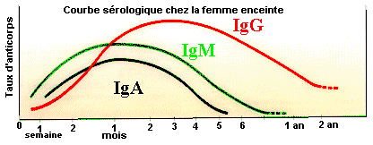
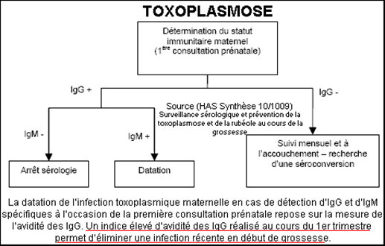
Certaines situations peuvent entraîner une fausse élévation des IGM spécifiques :
- Perturbations immunitaires liées à la grossesse
- Présence de facteurs rhumatoïdes, d'anticorps antinucléaires ou d'anticorps naturels.
La découverte d’une séroconversion au cours de la surveillance sérologique des femmes séronégatives permet d’affirmer la survenue d’une toxoplasmose en cours de grossesse. En revanche, lorsque, au cours de la première consultation prénatale, sont détectées des IgG spécifiques associées à des IgM (IgG + et IgM +), la datation de l’infection toxoplasmique maternelle repose sur la mesure de l’avidité des IgG par des laboratoires référents. Un indice élevé d’avidité des IgG, réalisé au cours du 1er trimestre, permet d’éliminer une infection récente en début de grossesse et conclue donc au caractère pré-conceptionnel de l'infection.
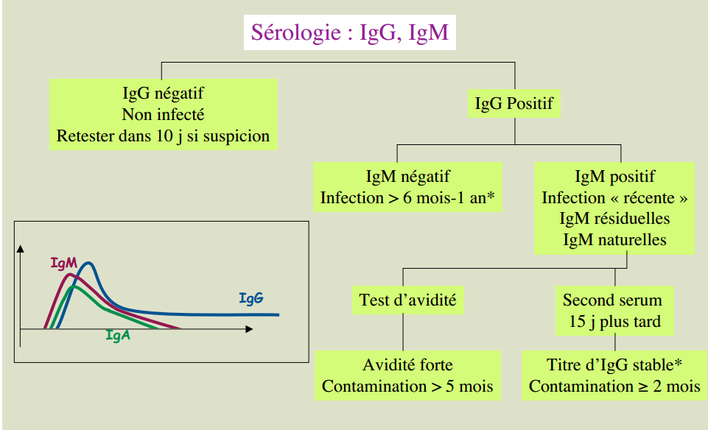
Chez le foetus
En cas de suspicion ou de confirmation de la survenue d’une primo infection maternelle en cours de grossesse, le diagnostic prénatal d’une atteinte foetale repose sur la réalisation d’une PCR sur liquide amniotique prélevé par amniocentèse à partir de la 18e semaine d’aménorrhée et 4 semaines après la séroconversion. Un suivi échographique au moins mensuel permet également de mettre en évidence des signes en faveur d’une toxoplasmose congénitale. Les conséquences de l’infection sont variables, allant de la perte foetale à une atteinte cérébrale sévère ou au contraire à une forme infra clinique.

1.4 Facteurs de risques et mesures de prévention
Facteurs de risque | Mesures de prévention primaire (à donner dès la première consultation prénatale)
Consommation de viande insuffisamment cuite (boeuf, mouton, agneau et de façon plus  inconstante porc) ou mal congelée | - Bien cuire la viande (boeuf, mouton, porc, cheval), au moins 65° C dans toute l’épaisseur de la viande. ) - - Éviter la consommation de viande marinée, fumée ou grillée (comme cela peut être le cas pour le gibier). - Un thermomètre alimentaire permettant de mesurer la température interne des viandes cuites devrait être utilisé afin de s’assurer d’une cuisson homogène.  -Eviter la cuisson des viandes au micro- onde.  -La congélation au delà de -12 °C permet de détruire les kystes. La viande surgelée de façon industrielle peut être consommée sans risque, alors que la congélation familiale peut être insuffisante pour détruire les kystes.
Consommation de légumes et de fruits crus non ou mal lavés | - Laver et peler soigneusement les fruits, les légumes et les plantes aromatiques surtout s’ils sont terreux et consommés crus, y compris les salades en sachet.  - Laver soigneusement les ustensiles de cuisine ainsi que les plans de travail.  - Se laver les mains à l'eau chaude savonneuse après contact avec des légumes, des fruits ou de la viande crue et avant de passer à table.
Mauvaise hygiène des mains | - Se laver les mains surtout après avoir manipulé de la viande crue, des crudités souillées par de la terre ou après le jardinage et avant chaque repas. Le brossage des ongles est conseillé
Jardinage contact avec de la terre | - Porter des gants
Nettoyage de la litière et possession d’un chat | - Éviter les contacts directs avec les objets qui pourraient être contaminés par les excréments de chat (comme les bacs des litières, la terre) et porter chaque fois des gants en cas de manipulation de ces objets.  - Désinfecter les bacs des litières de chat avec de l’eau de Javel.  - Il convient de changer la litière tous les jours dans la mesure où les oocystes ne deviennent infectieux qu’au bout de plusieurs jours.  - Il convient d’encourager les femmes enceintes à garder leurs chats à l’intérieur de l’habitation et de ne pas approcher des chats errants.  - Les chats devraient être nourris uniquement avec une alimentation industrielle ou très cuite.
Voyages hors d’Europe et d’Amérique du Nord | Eviter les zones géographiques à risque pendant la grossesse

Environ, 30 % à 63 % des séroconversions toxoplasmose sont liées à la consommation de viande insuffisamment cuite et 6 % à 17 % à un contact avec de la terre. Certains aliments sont déconseillés car ce sont des sources possibles mais non confirmées de toxoplasmose : la consommation de lait cru de chèvre, d’eau de boisson ou de coquillages et de produits de la mer, viande marinée, salée ou fumée, volaille). En revanche, la consommation de poisson, de lait de vache, de fromages et les griffures de chat ne sont pas à risque. Une étude a mis en évidence une mauvaise connaissance des modes de contamination par les médecins généralistes. Afin de mettre en oeuvre de façon optimale ces mesures de prévention, des supports écrits d’information adaptés devront donc être élaborés à destination des femmes enceintes et des professionnels de santé.
1.5 Evolution du risque en fonction du terme
Le risque de transmission materno- foetale augmente avec l’âge gestationnel (4 à 14% au premier trimestre et plus de 50 % au troisième trimestre) alors que la gravité de l’atteinte foetale décroît en fonction du terme de la grossesse. Au final, le risque de transmission materno foetale au cours de la grossesse est estimé autour de 30 %.
1.6 Prise en charge de la toxoplasmose au cours de la grossesse
En cas de séroconversion confirmée, il faut orienter la femme enceinte le plus rapidement possible vers un service clinique spécialisé. À terme, la HAS recommande d’ailleurs l’identification de centres cliniques de référence en cas de séroconversion toxoplasmose. Il est donc utile à tout médecin généraliste de connaître l’adresse du centre le plus proche de son cabinet. Une surveillance échographique régulière en cours de grossesse vise à rechercher des signes évocateurs de toxoplasmose congénitale : dilatation des ventricules cérébraux ; hépatomégalie, ascite calcifications intracrâniennes ; retard de croissance intra utérin. Un traitement prénatal est entrepris dès le diagnostic d’une infection maternelle en cours de grossesse et avant même qu’une infection foetale ne soit prouvée (traitement d'autant plus efficace si il est prescrit dans les 3 premières semaines). En cas de toxoplasmose congénitale, le traitement est poursuivi après la naissance sur une période prolongée. Les médicaments reconnus actifs à l’heure actuelle sur le toxoplasme comprennent les inhibiteurs de la synthèse de l’acide folique (pyriméthamine, sulfadiazine et sulfadoxine) et les macrolides (spiramycine). Seule la spiramycine peut être utilisée au 1er trimestre de la grossesse en raison de l’effet tératogène des inhibiteurs de la synthèse de l’acide folique en début de gestation.
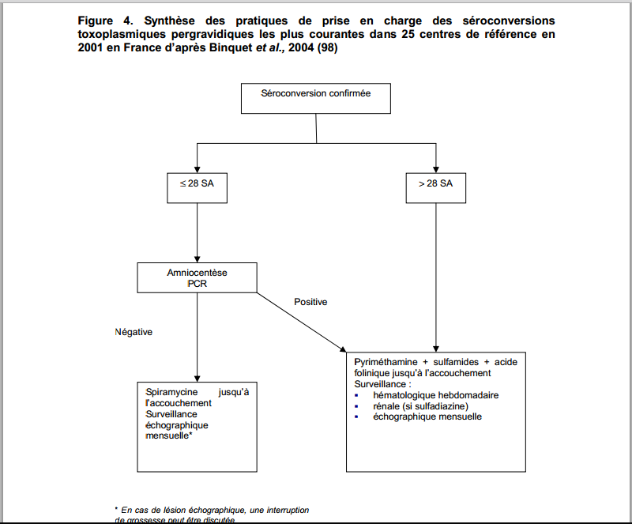
La présence du parasite dans le liquide amniotique signifie la contamination du compartiment foetal, mais ne préjuge en rien de la gravité de l'infection. Une interruption médicale de grossesse ne peut être envisagée qu'en cas de signes échographiques avérés associés à une recherche positive. Certains proposent de traiter d'emblée en cas de séroconversion du 3ème trimestre. En cas de négativité de la recherche, le traitement par spiramycine devra être poursuivi jusqu'à l'accouchement.
2. Gestion du patient en larme au cabinet- Prise en charge d’un patient anxieux
2.1 Le patient en pleurs au cabinet.
Nous avons tous été confronté un jour ou l'autre à cette situation, et il arrive fréquemment que nous nous sentions démunis. Il est souvent difficile de trouver les mots justes, d’autant plus lorsque nous connaissons peu le patient. Face à un patient en pleurs au cabinet, les attitudes principales à adopter sont avant tout: l'empathie, l'écoute active, la réassurance et la mise en confiance. Certains gestes peuvent aider à établir un lien de confiance comme tendre un mouchoir, mettre la main sur l’épaule...
Il faut savoir demander au patient ce qui se passe, l’inviter à évoquer son vécu émotionnel en l’encourageant à s’exprimer. Ceci permet d’établir un lien de confiance essentiel, afin de montrer au patient qu’il n’est pas seul et éviter ce sentiment d’être isolé ou abandonné (face a un médecin qui n’est pas disposé à écouter). En aucun cas le médecin ne doit porter de jugement. Si le patient fait comprendre qu’il ne souhaite pas parler de ses émotions, le médecin doit respecter ce vœu mais lui signaler qu'à tout moment il sera là pour apporter son aide et son soutien.
2.2 Quand pouvons-nous parler d’état d’anxiété généralisé (TAG) ?
Ceci reste possible chez un patient présentant un état anxieux aigu. Le TAG est un trouble le plus souvent chronique, apparaissant chez l’adulte jeune (présence pendant plus de 6 mois consécutifs, d’un état d’alerte, d’appréhension, d’inquiétude, d’une hypervigilance quasi-permanente, diffus, désagréable, non contrôlable, associé à des signes psychiques et physiques de tension anxieuse : fatigabilité, irritabilité, difficultés de concentration, tension musculaire, difficultés d’endormissement ou sommeil léger non réparateur.)
Il est donc important de savoir diagnostiquer un passage vers un état d'anxiété généralisé.
2.2.1 Critères diagnostiques d’un trouble anxieux généralisé (DSM-IV-TR) :
A. Anxiété et soucis excessifs (attente avec appréhension) survenant la plupart du temps durant au moins 6 mois concernant un certains nombre d'événements ou d'activités (tel le travail ou les performances scolaires).
B. La personne éprouve de la difficulté à contrôler cette préoccupation.
C. L'anxiété et les soucis sont associés à 3 (ou plus) des 6 symptômes suivants (dont au moins certains symptômes présents la plupart du temps durant les 6 derniers mois).
(1) agitation ou sensation d'être survolté ou à bout
(2) fatigabilité
(3) difficulté de concentration ou de mémoire
(4) irritabilité
(5) tension musculaire
(6) perturbation du sommeil (difficultés d'endormissement ou sommeil interrompu ou sommeil agité et non satisfaisant).
D. L'objet de l'anxiété et des soucis n'est pas limité aux manifestations d'un trouble de l'axe 1, p. ex., l'anxiété ou la préoccupation n'est pas celle d'avoir une attaque de panique (comme dans le trouble panique), d'être gêné en public (comme dans la phobie sociale), d'être contaminé (comme dans le trouble obsessionnel-compulsif), d'être loin de son domicile ou de ses proches (comme dans le trouble anxiété de séparation), de prendre du poids (comme dans l'anorexie mentale), d'avoir de multiples plaintes somatiques (comme dans le trouble somatisation) ou d'avoir une maladie grave (comme dans l'hypocondrie), et l'anxiété et les préoccupations ne surviennent pas exclusivement au cours d'un état de stress post-traumatique.
E. L'anxiété, les soucis ou les symptômes physiques entraînent une souffrance cliniquement significative ou une altération du fonctionnement social, professionnel ou dans d'autres domaines importants.
F. La perturbation n'est pas due aux effets physiologiques directs d'une substance (p. ex., une substance donnant lieu à abus, un médicament) ou d'une affection médicale générale (p. ex.,hyperthyroïdie) et ne survient pas exclusivement au cours d'un trouble de l'humeur, d'un trouble psychotique ou d'un trouble envahissant du développement.

2.2.2 Quels conseils donner à nos patient pour gérer cet état anxieux et limiter le passage vers un état anxieux généralisé?
- Avoir une bonne hygiène de vie : alimentation équilibrée, sommeil adapté, activité physique régulière.
- Pratiquer des exercices de relaxation
- S’occuper avec des activités distrayantes et agréables. Reprendre les activités qui ont été positives dans le passé.
- Utiliser les principes des thérapies comportementales et cognitives pour la gestion de l'anxiété. Idéalement le patient doit pouvoir acquérir un sentiment de maitrise de ses problèmes qui atténuera fortement ses symptômes anxieux
- Un traitement anxiolytique peut être utilisé de manière ponctuelle lors des manifestations aiguës ou en cas de persistance des symptômes malgré la mise en oeuvre des conseils précédents. Le traitement de fond fait appel aux antidépresseurs pour une durée d'au moins 6 mois.
- Consultation spécialisée (psychothérapie…) peut être envisagée si nécessaire.

3. Comment agir face à un patient qui ne revient pas en consultation ?
La responsabilité du médecin peut être engagée s'il ne recontacte pas un patient à qui il a prescrit un bilan. En effet, si le patient ne reconsulte pas spontanément, un retard diagnostic et thérapeutique serait possible et il serait en droit d’engager une action contre son médecin traitant.
Le médecin doit surtout recontacter le patient lorsque les résultats de l'examen complémentaire présentent des éléments importants ou graves (pathologie diagnostiquée, exigence d'une intervention, inefficacité du traitement mis en route…). Si la situation est urgente, le médecin doit recontacter immédiatement son patient sans attendre, et fixer un rendez-vous avec lui afin de lui expliquer la marche à suivre.
Le médecin doit, tout d'abord, contacter par téléphone son patient, puis ensuite par courrier en cas d'impossibilité de le joindre par téléphone (lettre simple en première intention, puis lettre recommandée avec avis de réception).
En cas d'impossibilité de joindre le patient que ce soit par téléphone ou par courrier, il appartient au médecin d'essayer de tenter de le joindre par tout moyen. L’ensemble de ses informations doit être noté dans son dossier médical : messages vocaux laissés sur le répondeur du patient, copies des courriers envoyés au patient, recherches effectuées, confrères contactés...
Le Code de déontologie médicale précise que "dès lors qu'il a accepté de répondre à une demande, le médecin s'engage à assurer personnellement au patient des soins consciencieux, dévoués et fondés sur les données acquises de la science, en faisant appel, s'il y a lieu, à l'aide de tiers compétents" (article R. 4127-32 du Code de la santé publique). Le médecin doit formuler ses prescriptions avec toute la clarté indispensable, veiller à leur compréhension par le patient et son entourage et s'efforcer d'en obtenir la bonne exécution. Le médecin n’est pas tenu, sauf urgence, de répondre à toute demande (article 47) mais s'il a accepté de soigner une personne, il est lié au patient par son engagement. C'est ce qu'on appelle en matière de responsabilité civile le "contrat de soins".
Le patient reste libre de ses choix. Le médecin ne peut pas l’obliger à revenir consulter. Il doit savoir l’informer, lui expliquer de la meilleure façon qu’il soit l’intérêt majeur à revenir consulter. Il faut savoir faire preuve de persuasion, bien faire comprendre les risques… Si toutefois le patient ne souhaite pas reconsulter, malgré l’ensemble des démarches entreprises, il faut penser à le noter dans son dossier médical.

4. Le secret médical
Le secret médical s'impose à tous les médecins. Il couvre tout ce qui est venu à la connaissance du médecin dans l'exercice de sa profession, c'est-à-dire non seulement ce que lui a confié son patient, mais aussi ce qu'il a vu, entendu ou compris (article 4 du code de déontologie médicale, article R.4127-4 du code de la santé publique).
«La révélation d'une information à caractère secret par une personne qui en est dépositaire soit par état ou par profession, soit en raison d'une fonction ou d'une mission temporaire, est punie d'un an d'emprisonnement et de 15 000 euros d'amende. » Le secret s’impose vis à vis de la famille et de l’entourage, mais en cas de diagnostic ou de pronostic grave, il ne « s’oppose pas à ce que la famille, les proches, ou la personne de confiance définie à l’article L.1111-6 reçoivent les informations nécessaires destinées à leur permettre d’apporter un soutien direct à celle-ci, sauf opposition de sa part » (article L.1110-4, avant dernier alinéa du code de la santé publique).
5. Synthèse
Dans le cas de cette patiente, les signes cliniques de toxoplasmose présents étaient : une poly adénopathie occipitale et l’asthénie mais peu spécifiques. Les facteurs de risques principaux étaient la présence d’un chat au domicile et le voyage en Nouvelle Zélande. Concernant son diagnostic, il aurait fallu effectuer un test d’avidité des IgG et adresser si besoin cette patiente à un centre de référence afin de mettre en place les mesures thérapeutiques et de surveillance nécessaires en cas de séroconversion récente.
La patiente présentait des symptômes d’anxiété depuis plus de 6 mois, avec fatigabilité, irritabilité, difficultés d’endormissement. Cependant, je ne pense pas que l’on pouvait évoquer le diagnostic de TAG dans ce cas précis si l’on se reporte aux critères du DSM IV.
Nous aurions dû demander à cette patiente son adresse complète, et ne pas se limiter à son numéro de téléphone, afin de pouvoir la recontacter par voie postale. Ceci me permettra d’être plus vigilant par la suite.
Enfin, afin de respecter le secret médical nous aurions dû faire sortir son compagnon .Peut être que cela aurait permis de donner d’avantage d’informations, d’assurer un meilleur suivi et d’éviter cette perte de vue.

6. Conclusion
Les consultations avec la présence d’un proche peuvent être un apport ou une perte d’information selon les cas. Il ne faut jamais négliger le secret médical et l’intimité d’un patient. Par ailleurs la toxoplasmose est une pathologie à bien connaître en particulier les facteurs de risques et leur prévention afin de délivrer une information optimale et de ne pas passer à côté de diagnostics évidents. Il est important de rechercher à tort ou à raison toute suspicion même minime de grossesse.

7. Bibliographie
1. Toxoplasmose. E-Pilly, 22ème édition, 2010, chapitre 108, page 421-423
2. Surveillance sérologique et prévention de la toxoplasmose et de la rubéole au cours de la grossesse .HAS, 2009
3. Toxoplasmose et rubéole au cours de la grossesse : quelles recommandations pour la prévention et le dépistage ? HAS, juin 2010
4. « L’empathie dans la relation médecin - patient », Vannotti Marco
5. Cahiers critiques de thérapie familiale et de pratiques de réseaux, 2002/2 no 29, p. 213-237
6. Bon usage des médicaments antidépresseurs dans le traitement des troubles dépressifs et des troubles anxieux de l’adulte. AFSSAPS, octobre 2006
7. Les troubles fonctionnels intestinaux, société nationale française de gastro-entérologie, septembre 1999
8-Appels téléphoniques de patients et déontologie médicale. Pr. Bernard HOERNI, Conseil national de l’Ordre du médecin, juillet 1998 9- article R.4127-34 du code de la santé publique 10- article R.4127-32 du code de la santé publique

